# Android环境配置

1. 安装jdk
2. 从服务器拿到工具，路径：\\192.168.0.88\share\Android共享区。解压，打开eclipse
3. 配置常用eclipse

生成注释，修改大小

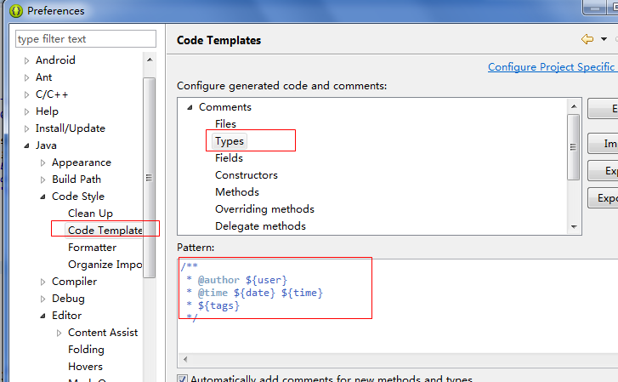

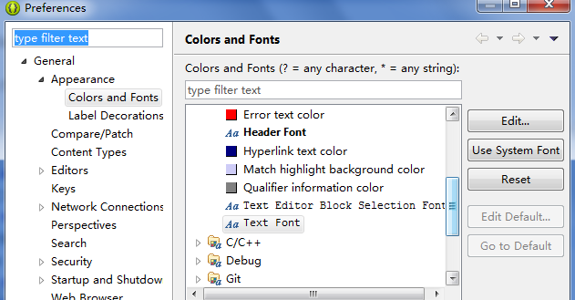

Ndk环境配置

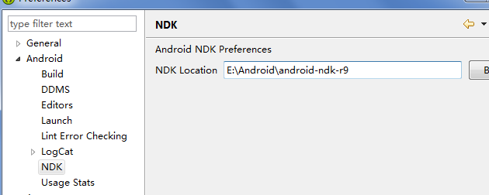

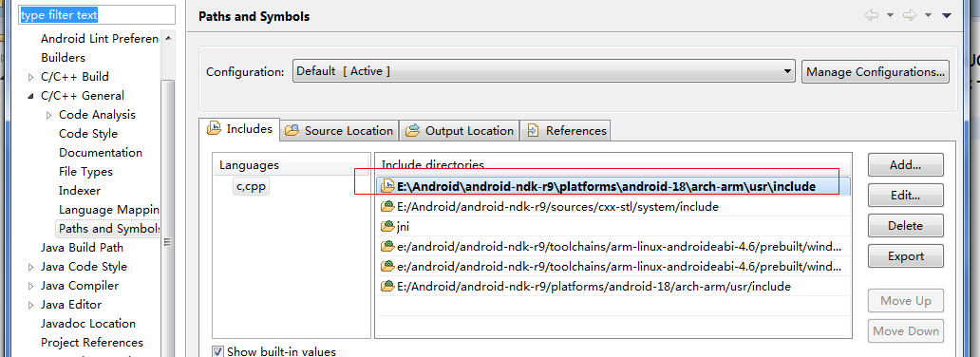

添加环境变量Path：E:\Android\adt-bundle-windows-x86-20131030\sdk\platform-tools;E:\Android\android-ndk-r9;

打开eclipse失败

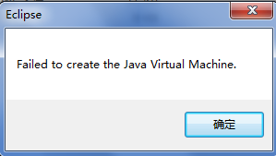

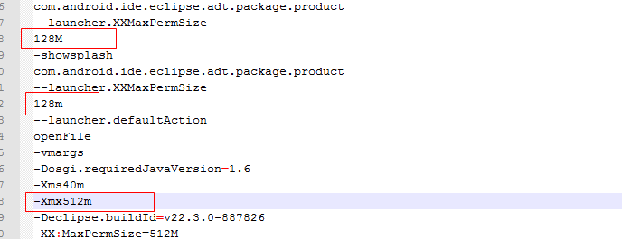

跳转不过

